2025-re súlyosra fordult a globális klímaválság: soha ennyi riasztó jel nem mutatott egy irányba
10 év telt el a Párizsi Klímaegyezmény elfogadása óta. Egy nemrég publikált nemzetközi összefoglaló alapján a Föld rendszereinek több mint kétharmada ma már kritikus állapotban van, miközben 2024 a történelem legmelegebb éve lett. A jelentés átfogó ábráit és üzeneteit, valamint a másfél fokos felmelegedési küszöb tartós elérését Szabó Péter, Kis Anna és Pongrácz Rita (ELTE Meteorológiai Tanszék) mutatja be és értelmezi saját szerkesztésű ábrákon keresztül.
Egy nemrég publikált, a 2025-ös helyzetet áttekintő jelentés szerint 2024 globálisan a valaha mért legmelegebb év volt, miközben az emberi tevékenység tovább gyorsítja az éghajlati és ökológiai válságot. A 34 ún. „földi kritikus jelzőből” 22 ma már rekordszinten áll, ami jól mutatja, hogy a bolygónk egyre nagyobb kihívásnak kell megfeleljen. A légkör melegedése ráadásul az elmúlt években felgyorsult: nemcsak az üvegházhatású gázok ember okozta kibocsátásai értek csúcsra, hanem több, eddig kevésbé ismert folyamat is erősíti a felmelegedést. A Föld egyre több napenergiát nyel el, mint amennyit visszasugároz az űrbe. Egyrészt azért, mert a bolygónk az eltűnő hó- és jégfelszínek miatt egyre sötétebbé válik. Másrészt pedig a felhők fényvisszaverő képessége is gyengül, mivel az aeroszolrészecskék mennyiségének csökkenésével gyakrabban alakulnak ki olyan típusú felhők, melyek áteresztik a napsugarakat.
Ezzel párhuzamosan gyengül az Atlanti-óceán nagy áramlási rendszere (AMOC) is, amely többek között jelentősen befolyásolja Európa éghajlatát; ennek további lassulása súlyos regionális éghajlati zavarokat okozhat (ugyanis az éven belüli változékonyság nőhet, ezzel fokozva az extrémumokat). Mindezek mellett a halálos áldozatokat követelő és gazdaságilag is jelentős időjárási szélsőségek száma meredeken nő: az éghajlati okokra visszavezethető, 2000 óta bekövetkezett károk globálisan már meghaladják a 18 ezer milliárd amerikai dollárt.
Mi történt 10 év alatt, mikor jöhet a másfél fok?
A Párizsi Egyezmény 2015 decemberi elfogadásakor a globális felmelegedés az iparosodás előtti időszakhoz (1850-1900) képest nagyjából 1 °C volt. Ma ez az érték már megközelíti az 1,4 °C-ot, és az elmúlt évtized adatai alapján a felmelegedés üteme jelentősen gyorsult. Ha a jelenlegi trend folytatódik, a világ már 2029 körül tartósan elérheti a kritikus 1,5 °C-os felmelegedési szintet, miközben tíz évvel ezelőtt ezt a küszöböt még csak 2042-re valószínűsítették (azaz 10 év alatt nemhogy javítani nem tudtunk a helyzeten, hanem 13 évet el is vesztegettünk). Az 1,5 °C-os határ elérése ma már meglepően közeli valóság - sokkal közelebb állunk hozzá, mint korábban gondoltuk, és jelenleg a klímamodellek legpesszimistább forgatókönyveit közelítjük.
A jelentés legfontosabb megállapításait jól illusztrálja az alábbi, saját szerkesztésű, magyarosított 12 ábra, melyek az energiafogyasztástól az erdőpusztulásig, az óceánok melegedésétől az extrém forró napok gyakoriságáig mutatják, merrefelé haladunk.
Az emberi tevékenység folyamatosan növekszik
A) A szénből, földgázból és kőolajból származó energiafelhasználás 2024-ben minden idők csúcsára emelkedett, vagyis a globális igény tovább nő, nem csökken. Bár a nap- és szélenergia termelése gyors ütemben bővül, még mindig csak töredékét, 3-4%-át adja az emberiség által felhasznált teljes energiának.
B) Az üvegházhatású gázok emberi tevékenységekből származó kibocsátása 2024-ben szintén rekordmagas, 40 gigatonna CO₂-egyenérték volt. Ez jól mutatja, hogy a kibocsátások a gazdasági fejlődéssel és az energiakereslet növekedésével együtt tovább emelkednek.
C) Ami ennél nagyobb probléma, hogy az egy főre jutó szén-dioxid-kibocsátás az elmúlt néhány év után ismét a COVID előtti szintekre ugrott vissza (átlagosan évi 5 tonna fejenként), és ezzel 2007 óta gyakorlatilag stagnál. Ez azt jelzi, hogy se a globális világgazdaság, se az egyes országok nem tudták feladni a megszokott jólétet és leválasztódni a fosszilis energiafelhasználásról.
D) Az egy főre jutó hústermelés és -fogyasztás folyamatosan növekszik, és jelenleg 1980-hoz képest már 50%-kal magasabb - ezzel hetente félmillió új haszonállatra van szükség. Mivel az állattartás - különösen a szarvasmarha - jelentős metánkibocsátással jár, ez a növekvő trend is érdemben hozzájárul a klímaváltozáshoz.
E) A globális erdőveszteség 2024-ben közel 30 millió hektár volt, míg 2000-ben ennek csupán a fele. Ez a növekvő erdőirtás, illetve az erdőtüzek következménye, amelyek a szénmegkötő képesség csökkenéséhez, illetve a klímamodellekben nem számolt extra kibocsátáshoz vezetnek.
F) Ugyan pozitívumként említhető, hogy az üvegházhatású gázok karbonadóval terhelt aránya nőtt az elmúlt 20 évben, de még mindig csak a globális kibocsátások 25-30%-át fedi le. Bár egyre több ország vezeti be az ilyen jellegű adókat és kvótarendszereket, ezek jelenlegi aránya és összege még nem eredményezi a kibocsátások megfelelő csökkentését és az elégséges alkalmazkodást.
A hatások is csak egyre erősödnek
G) Az óceánok hőtartalma rekordmagas szintre emelkedett, vagyis a rendszer által elnyelt többlethő nagy része a világtengerekben raktározódik. Ez jelentősen növeli a ciklonok és hurrikánok erejét, illetve hozzájárul a korallok pusztulásához.
H) Az Északi-sarkvidék nyáron minimális jégkiterjedése az elmúlt 10 évben stagnált ugyan, de a 40 évvel ezelőttihez képest már 40%-kal alacsonyabb. A kevesebb és vékonyabb tengeri jég helyét egyre nagyobb arányban veszi át a sötétebb, nyílt vízfelület, így tovább gyorsítva az északi félteke melegedését.
I) Grönland (és az Antarktisz) hatalmas jégtömege évről évre rekordalacsony szinten van. Az ezekből származó sóban szegény víz hozzájárul az Atlanti-óceán tengeráramlatainak módosulásához, illetve elérhetjük azt a pontot, ami 2100 után több méteres globális tengerszint-emelkedéssel jár.
J) Az extrém forró napok száma drámaian megnőtt a Földön az elmúlt évtizedekben – jelenleg 20%-kal haladja meg az 50 évvel ezelőtti átlagot. A 2020-as években tapasztalt ugrásszerű növekedés azt mutatja, hogy a hőhullámok gyakoribbá, intenzívebbé és hosszabbá váltak, ami egyre súlyosabb egészségügyi és gazdasági hatásokkal jár világszerte.
K) A Föld globális albedója, azaz sugárzásvisszaverő képessége lassan évről évre egyre alacsonyabb, vagyis bolygónk kevesebb napfényt ver vissza, és több energiát nyel el. Szembetűnő, hogy a csupán 1% alatti változás is milyen nagy hatással bír a földi folyamatokra.
L) A tüzek okozta globális erdőveszteség minden idők legmagasabb értékét érte el 2024-ben. A 2000-es évekhez képesti háromszoros növekedés egyszerre tovább gyorsítja a klímaváltozást, és súlyosbítja a biodiverzitási válságot.
Gyakorlatilag nincs megállás, pedig van megoldás
Mindezek alapján a világ egyre közelebb sodródik a veszélyes „forró Föld” forgatókönyvhöz – egy olyan állapothoz, amelyben a klímarendszer önmagát erősítő folyamatok miatt még akkor is tovább melegedne, ha az emberiség gyorsan csökkentené a kibocsátásokat. Ugyanakkor fontos hangsúlyozni, hogy még mindig van esélyünk ennek a folyamatnak a megállítására: rendelkezésre állnak olyan nagyon hatékony és gyorsan alkalmazható beavatkozások, mint például a tüzek és erdőirtások visszaszorítása, a fosszilis energiahordozók azonnali drasztikus ütemű kiváltása és az energiahatékonyság radikális javítása, a mezőgazdasági kibocsátások jelentős csökkentése, valamint a fenntarthatóbb fogyasztási szokások és zöldebb környezetpolitikák gyors bevezetése.
­Szerzők: Szabó Péter, éghajlatkutató, az ELTE Meteorológiai Tanszékének doktorandusza; Kis Anna, meteorológus, a földtudományok doktora, az ELTE Meteorológiai Tanszékének tudományos munkatársa; Pongrácz Rita, meteorológus, hidrológus, a földtudományok doktora, az ELTE Meteorológiai Tanszékének adjunktusa.
További információ: https://masfelfok.hu/2025/12/11/2025-parizsi-egyezmeny-10-eves/
Sajtókapcsolat:
- Szabó Péter, éghajlatkutató
- ELTE Meteorológiai Tanszék
- szabo.p.elte@gmail.com
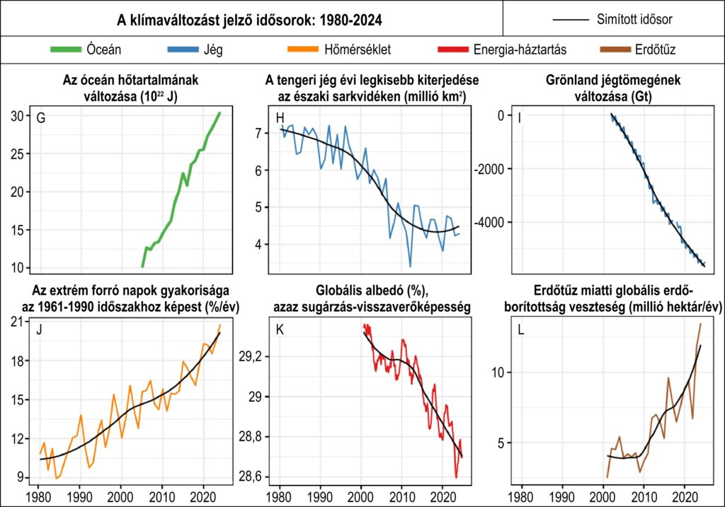 | © ELTE Meteorológiai Tanszék
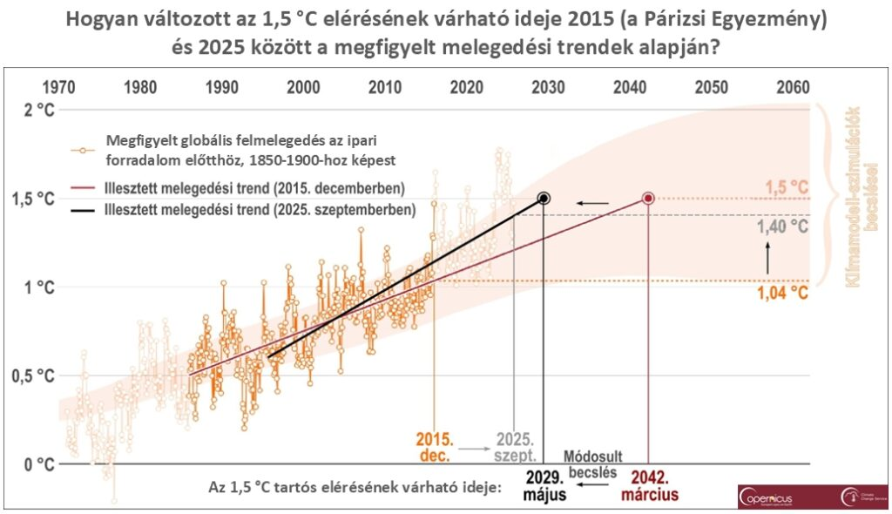 | © ELTE Meteorológiai Tanszék
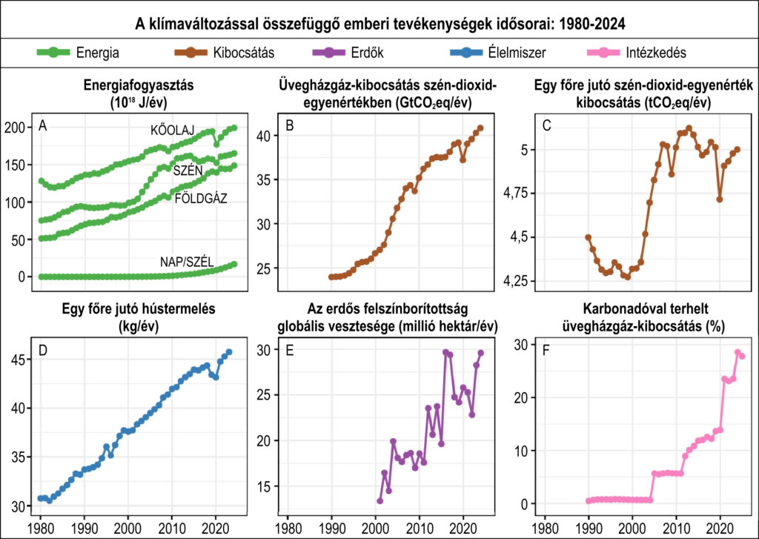 | © ELTE Meteorológiai Tanszék
Eredeti tartalom: Másfélfok
Továbbította: Helló Sajtó! Üzleti Sajtószolgálat
Ez a sajtóközlemény a következő linken érhető el:

